UNIVERSIDAD PERUANA CAYETANO HEREDIA

FACULTAD DE CIENCIAS E INGENIERÍA - INGENIERÍA BIOMÉDICA



PROYECTOS DE BIODISEÑO

Hito 1
Integrantes:
- Neciosup Villarreal, Jared Matias
- Torres Castañeda, Ricardo Percy
- Cochachin Falero, Jairo Gonzalo
- Murga Quispe, Jostin Rajhúl
- Vásquez Cruz, Gustavo Alonso

Septiembre del 2026
- Problemática
La espirometría es una prueba clave para diagnosticar y hacer seguimiento de las enfermedades respiratorias, pero su utilidad depende directamente de la calidad de la maniobra que realiza el paciente y de la interpretación correcta del profesional [1]. El estándar técnico de la ATS/ERS 2019 define qué debe cumplir cada maniobra: un inicio adecuado (volumen de extrapolación retrógrada < 5 % de la CVF o 0,100 L, el mayor), un final correcto (meseta y tiempo espiratorio forzado suficiente), ausencia de tos en el primer segundo, ausencia de cierre glótico o fugas, y reproducibilidad entre las dos mejores maniobras (diferencia ≤ 0,150 L en CVF y VEF1) [2]. Los resultados solo alcanzan la calidad máxima (grado A) con al menos tres maniobras aceptables [2]. La evaluación de estos criterios depende del operador, y existen algoritmos para evaluar la calidad de la espirometría forzada de manera automática [3].
En la práctica, estos criterios se incumplen con frecuencia. En una auditoría en atención primaria de Lleida, donde había un programa sostenido de dotación de espirómetros y capacitación, el 20,9 % de las espirometrías fue clasificado como inaceptable [1]. En cambio, en un estudio de salud ocupacional en Rasht (Irán) con 776 pruebas, el 69,7 % resultó inaceptable. Entre esas pruebas hubo pausas entre inspiración y espiración (7,4 %), tos en el primer segundo (4,6 %) y espiraciones de menos de seis segundos con alta frecuencia [4].
Las consecuencias se ven en el diagnóstico. En el estudio PLATINO, realizado en cinco ciudades de América Latina, el 88,7 % de los casos de EPOC no tenía diagnóstico previo. Además, el 63,7 % de quienes sí tenían ese diagnóstico presentó una espirometría normal, y solo el 34 % de ellos había tenido alguna espirometría antes del estudio [5]. La prevalencia de EPOC en esas ciudades fue de entre 7,8 % y 19,7 % [5]. Esto muestra que el etiquetado diagnóstico sin una espirometría de calidad conduce tanto al subdiagnóstico como al diagnóstico erróneo.
- Estado del arte
  - Artículos académicos

Fuente | Objetivo | Metodología / alcance | Resultados y aportes técnicos / relevancia | Limitaciones
Standardization of Spirometry 2019 Update (ATS/ERS) [5] | Establecer especificaciones técnicas de los equipos, procedimientos de ejecución, criterios de calidad y reporte de la espirometría clínica. [5] | Revisión de evidencia científica disponible y experiencia del grupo de trabajo, complementada con información sobre la experiencia de pacientes; no corresponde a un estudio clínico experimental. [5] | Establece requisitos de exactitud y control metrológico, criterios de aceptabilidad y repetibilidad, evaluación separada de FEV1 y FVC y criterios para determinar el fin de la espiración forzada. Constituye la principal referencia para definir los requisitos técnicos y criterios de calidad que deberá considerar el dispositivo. [5] | Define requisitos mínimos y procedimientos, pero no establece una arquitectura específica de hardware ni una tecnología determinada para implementar la medición o retroalimentación. [5]
Spirometry Quality Assurance: Common Errors and Their Impact on Test Results (NIOSH/CDC) [6] | Identificar los errores técnicos más frecuentes durante una maniobra espirométrica y describir su impacto sobre los resultados obtenidos. [6] | Análisis descriptivo de curvas volumen-tiempo y flujo-volumen mediante ejemplos representativos de diferentes maniobras incorrectas. [6] | Describe errores como tos durante el primer segundo, terminación temprana, inspiración submáxima y pausas anómalas entre inspiración y espiración. También establece la necesidad de obtener maniobras aceptables y repetibles. Permite definir qué errores de ejecución debería reconocer el sistema y sobre cuáles podría proporcionar retroalimentación. [6] | Es una guía descriptiva y no presenta datos de prevalencia obtenidos de una población clínica específica; está principalmente orientada a vigilancia ocupacional. [6]
Calidad de las espirometrías realizadas en atención primaria [7] | Determinar la validez de las espirometrías realizadas en atención primaria e identificar en qué etapas de la maniobra ocurren los principales errores. [7] | Evaluación de 300 espirometrías procedentes de 30 unidades de atención primaria. La aceptabilidad y reproducibilidad fueron evaluadas según criterios ATS por médicos y un neumólogo para resolver discrepancias. [7] | El 48 % de las pruebas fueron aceptables, el 78 % reproducibles y solo el 38,5 % cumplió simultáneamente ambos criterios. El error más frecuente fue una espiración de duración insuficiente (38,19 %). Evidencia que los errores de ejecución representan un problema real y respalda la incorporación de control de calidad y asistencia durante la prueba. [7] | Muestra limitada a una provincia española, participación parcial de las unidades y aplicación de criterios ATS anteriores a la actualización de 2019. [7]
A frugal Arduino-based spirometer for low-resource settings [8] | Diseñar y validar un espirómetro electrónico económico utilizando fabricación aditiva y electrónica accesible para contextos con recursos limitados. [8] | Espirómetro tipo Venturi impreso en 3D, sensor diferencial MPX5010DP y Arduino Nano ESP32. Validación con jeringa de 2 L y estudio prospectivo con 30 participantes frente a un espirómetro comercial de referencia. [8] | Obtuvo un MAPE de 1,53 % en la prueba de bomba y alta concordancia para FEV1 (CCI = 0,97; r = 0,97). El PEF presentó menor exactitud (MAPE = 18,01 %). Demuestra la viabilidad de desarrollar un espirómetro económico basado en presión diferencial, pero evidencia que la medición precisa de flujos elevados constituye un punto crítico del diseño [8]. | Prototipo preliminar, muestra reducida, validación en un único centro y menor exactitud para PEF; requiere mayor validación antes de una aplicación clínica. [8]
Tabla 1. Síntesis de artículos académicos sobre estándares y desarrollo de espirómetros[6-9]. Elaboración propia.
- Design and Evaluation of a Novel Venturi-Based Spirometer for Home Respiratory Monitoring
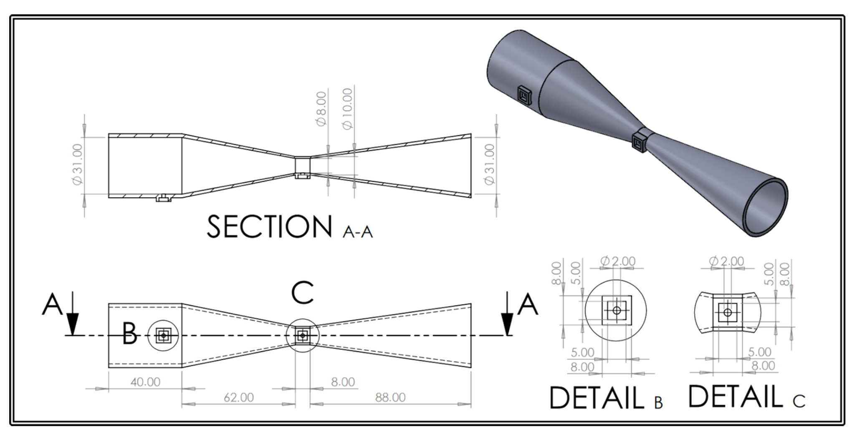
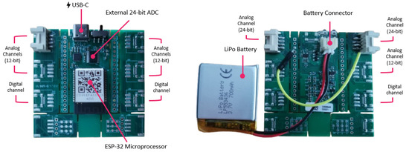
Figura 1. Prototipo de espirómetro de bajo costo: dimensiones del tubo de Venturi y esquema
electrónico [9].
Un espirómetro sin piezas móviles ni mallas intrincadas que aprovecha el principio de Bernoulli en un tubo de Venturi. Ofrece estabilidad funcional, baja necesidad de recalibración, facilidad de desinfección y alta portabilidad a bajo coste.[9]
Categoría | Elemento | Detalle
Principio | Funcionamiento | Tubo de Venturi basado en el principio de Bernoulli, sin piezas móviles ni mallas intrincadas
Rendimiento del sensor | Rango | ±5 PSI (±352 cm H₂O)
Rendimiento del sensor | Sensibilidad calibrada | 0.00365 PSI/mV
Rendimiento del sensor | Precisión | 0.25% a escala completa
Componentes físicos y mecánicos | Filtro antibacteriano/viral | MicroGard IIB, 99.999% de eficiencia de filtración, acoplado a la entrada del tubo
Componentes físicos y mecánicos | Tomas de presión y tubos | Tomas tipo espiga en entrada y garganta, conectadas con mangueras de silicona herméticas
Electrónica y conectividad | Sensor de presión diferencial | Honeywell SSCMRRN005PDAA3
Electrónica y conectividad | Placa de adquisición de datos | ScientISST Sense (basada en microcontrolador ESP32)
Electrónica y conectividad | Convertidor ADC externo | 24 bits (resolución efectiva de 6.56×10⁻⁵ cm H₂O)
Electrónica y conectividad | Frecuencia de muestreo | 1 kHz (1000 Hz), cumple normativa ATS/ERS
Electrónica y conectividad | Alimentación y conectividad | Batería LiPo recargable vía USB-C, transmisión de datos vía Bluetooth/BLE
Ventajas clave | Durabilidad y mantenimiento | Sin piezas móviles ni rejillas finas, no sufre atascamientos por humedad o saliva
Ventajas clave | Bajo costo | Estructura impresa en 3D y componentes comerciales reducen costos frente a alternativas médicas tradicionales
Ventajas clave | Cumplimiento normativo | Cumple especificaciones ATS/ERS en tasa de muestreo (100 Hz), resolución e integración higiénica
Limitaciones actuales | Flujo unidireccional | Solo mide exhalación (no mide flujos inspiratorios)
Limitaciones actuales | Límite de flujo máximo | ≈9 L/s, limitado por el rango de 5 PSI del sensor y el diámetro de la garganta (8 mm)
Limitaciones actuales | Muestra clínica reducida | Ensayos limitados a 8 personas sanas
Tabla 2. Especificaciones técnicas[9]. Elaboración Propia.
  - Patentes
- Portable spirometer and method for monitoring lung function
Patente: WO2018048875A1
Esta patente desarrolla un espirómetro portátil basado en presión diferencial, orientado a medir flujo y volumen respiratorio y transmitir los resultados a una aplicación móvil. Integra sensado, procesamiento y comunicación inalámbrica dentro de una misma arquitectura.
Aspecto | Descripción
Propósito | Desarrollar un espirómetro portátil para evaluar y monitorear la función pulmonar.
Principio de funcionamiento | Medición de la diferencia de presión producida por el paso del aire a través de un elemento resistivo ubicado en el conducto respiratorio.
Variable física medida | Diferencia de presión, ΔP.
Sensor empleado | Sensor o transductor de presión diferencial conectado a dos puntos del conducto.
Sistema neumático | Utiliza una cámara de flujo con conductos concéntricos y un elemento resistivo longitudinal que acondiciona el flujo.
Obtención del flujo | La diferencia de presión se convierte en una señal eléctrica relacionada con la tasa de flujo respiratorio.
Obtención del volumen | Se determina a partir de la integración temporal del flujo.
Parámetros obtenidos | FVC, FEV1, FEV6, PEF, FEF25–75, entre otros parámetros de función pulmonar.
Procesamiento de señal | Acondicionamiento, digitalización y procesamiento de la señal. La patente contempla filtrado digital mediante técnicas como Butterworth o Kalman.
Unidad de procesamiento | Sistema electrónico basado en procesamiento digital/microcontrolador.
Comunicación | Comunicación inalámbrica con dispositivos móviles y posibilidad de transferencia a otros sistemas informáticos.
Interfaz | Aplicación móvil para visualizar, almacenar y analizar los resultados.
Retroalimentación | Puede utilizarse para espirometría guiada y programas de rehabilitación respiratoria.
Tabla 3. Especificaciones técnicas[10]. Elaboración Propia

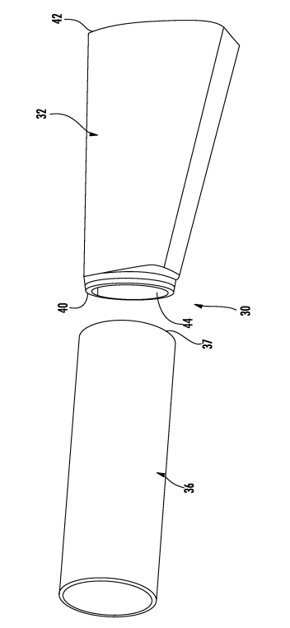
Figura 2. Esquema del diseño neumático del conducto respiratorio según la patente WO2018048875A1 [10].
- Spirometer apparatus and methods useful in conjunction therewith
Patente: US10070803B2
Esta patente se centra principalmente en el diseño neumático del espirómetro. Utiliza una variación de sección en el conducto para producir una diferencia de presión que posteriormente se relaciona con el flujo mediante calibración experimental. [11]
Aspecto | Descripción
Propósito | Determinar el flujo respiratorio mediante un sistema compacto basado en diferencias de presión.
Principio de funcionamiento | Variación de presión producida por cambios en la geometría y sección transversal del conducto, relacionada con principios tipo Venturi.
Variable física medida | Diferencia de presión, ΔP.
Sensor empleado | Sensor de presión diferencial.
Sistema neumático | Conducto con modificaciones geométricas que producen una caída de presión medible entre diferentes puntos.
Obtención del flujo | La señal del sensor se relaciona experimentalmente con valores conocidos de flujo mediante calibración.
Método de calibración | Se construye una tabla de correspondencia entre la señal digital y diferentes valores de flujo; también puede utilizarse una función polinómica.
Rango de flujo considerado | Aproximadamente 0 a 12 L/s en el procedimiento de calibración descrito.
Conversión A/D | Se describe una implementación con señal digital de 10 bits.
Procesamiento | Conversión de la señal del sensor y aplicación de tablas de calibración o ecuaciones polinómicas para estimar el flujo.
Comunicación | En el ejemplo descrito, los datos pueden enviarse a una computadora mediante USB.
Retroalimentación | La señal obtenida puede utilizarse en aplicaciones de entrenamiento o retroalimentación respiratoria.
Dimensiones | Se menciona, para una realización particular, una dimensión transversal del conducto de aproximadamente 12 a 22 mm.
Aporte al proyecto | Aporta directamente al diseño de la geometría neumática, selección del rango del sensor y procedimiento de calibración ΔP–flujo.
Tabla 4. Especificaciones técnicas[11]. Elaboración Propia
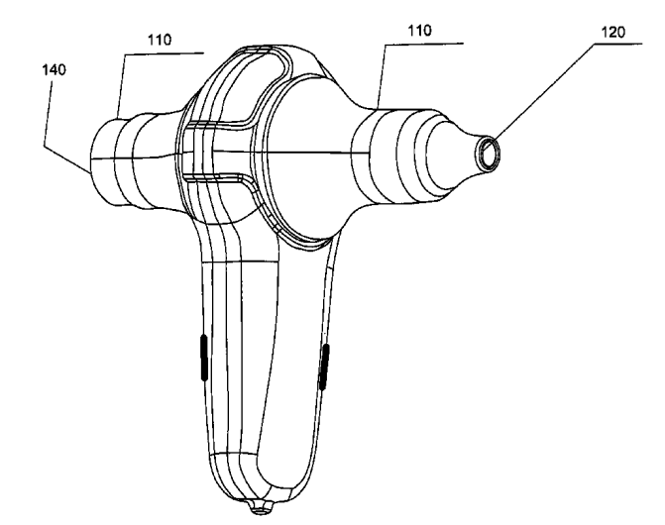
Figura 3. Diseño exterior y conducto neumático del espirómetro según la patente US10070803B2 [11].
- Automatic quality control of forced spirometry
Patente: WO2015036013A1
Esta patente no propone principalmente un nuevo sistema de sensado, sino un método para analizar automáticamente una maniobra de espirometría forzada y determinar si posee calidad suficiente para considerarse válida. [12]
Aspecto | Descripción
Propósito | Evaluar automáticamente la aceptabilidad y calidad de una maniobra de espirometría forzada.
Principio de funcionamiento | Análisis matemático de las curvas flujo-volumen, flujo-tiempo y volumen-tiempo obtenidas durante la maniobra.
Variable de entrada | Datos espirométricos previamente medidos: flujo, volumen y tiempo.
Obtención del volumen | Utiliza las curvas de volumen obtenidas durante la prueba.
Parámetros analizados | PEF, FVC, BEV, tiempo espiratorio, tiempo hasta PEF, EOTV y otras características derivadas de la señal.
Procesamiento | Divide las curvas en diferentes zonas y calcula métricas basadas en pendientes, derivadas, áreas y umbrales.
Control del inicio | Analiza irregularidades antes del PEF y parámetros asociados al inicio efectivo de la maniobra.
Control del PEF | Evalúa posición, forma y aparición de múltiples máximos o picos anómalos.
Control del final | Analiza la estabilidad del flujo y el cambio de volumen durante los últimos segundos de la espiración.
Resultado | Determina un nivel de calidad o confianza para considerar una maniobra válida o defectuosa.
Retroalimentación | Puede emitir una indicación visual o auditiva sobre la confiabilidad de la prueba.
Aporte al proyecto | Constituye un antecedente directo para implementar evaluación automática de la calidad y feedback basado en reglas, sin necesidad obligatoria de machine learning.
Tabla 5. Especificaciones técnicas[12]. Elaboración Propia
- Spirometer
Patente: EP0437055A1
Esta patente presenta un espirómetro personal compacto basado en presión diferencial. Su principal valor como antecedente se encuentra en el diseño del sistema de adquisición y acondicionamiento de señal. [13]
Aspecto | Descripción
Propósito | Implementar un espirómetro electrónico portátil para medir parámetros respiratorios.
Principio de funcionamiento | El aire atraviesa un orificio restrictivo que produce una diferencia de presión entre dos puntos del conducto.
Variable física medida | Diferencia de presión.
Sensor empleado | Se menciona el uso de un transductor diferencial; en una implementación se utiliza el MPX2010D.
Sistema neumático | Conducto con un orificio de borde pronunciado y dos tomas de presión ubicadas antes y después de la restricción.
Protección neumática | Incorpora filtros hidrofóbicos en las tomas de presión para evitar el ingreso de saliva y líquidos.
Obtención del flujo | La señal de presión diferencial es acondicionada y posteriormente utilizada para determinar el flujo respiratorio.
Acondicionamiento analógico | Utiliza varias etapas de amplificación con diferentes ganancias.
Filtrado | Incluye un filtro pasa-bajas analógico con frecuencia de corte de aproximadamente 10 Hz.
Conversión A/D | Utiliza un convertidor analógico-digital de 10 bits.
Autocero | El sistema obtiene una referencia cuando no existe flujo para compensar offset y variaciones del sistema.
Procesamiento | Microprocesador encargado del control del equipo y del tratamiento de la señal.
Interfaz | Pantalla integrada en el dispositivo.
Dimensiones | Se describe como un sistema personal y portátil, pero no se especifican dimensiones externas concretas.
Aporte al proyecto | Aporta soluciones para protección contra humedad, filtrado, amplificación, conversión A/D y corrección automática del cero del sensor.
Tabla 6. Especificaciones técnicas[13]. Elaboración Propia
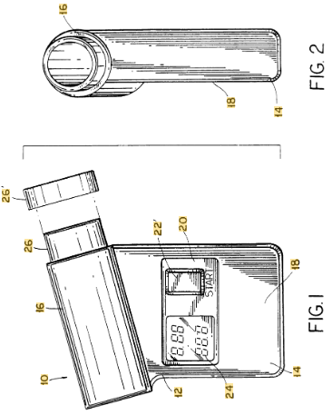
Figura 5. Representación esquemática del espirómetro personal compacto EP0437055A1 [13]
- Portable handheld electronic spirometer
Patente: US20250185941A1
Esta patente presenta un enfoque diferente a la presión diferencial: utiliza un sensor térmico MEMS de flujo instalado en un canal secundario o bypass. Una fracción del aire respirado circula por dicho canal y es medida directamente por el sensor. [14]
Aspecto | Descripción
Propósito | Desarrollar un espirómetro electrónico portátil capaz de medir flujo inspiratorio y espiratorio mediante tecnología MEMS.
Principio de funcionamiento | Medición térmica del flujo de aire utilizando un sensor MEMS.
Variable física medida | Flujo de aire.
Sensor empleado | Sensor térmico MEMS bidireccional.
Sistema neumático | Conducto principal más un canal bypass conectado antes y después de un disco perforado.
Elemento restrictivo | Disco perforado instalado transversalmente en el conducto principal.
Obtención del flujo | El sensor MEMS mide el flujo que atraviesa el bypass y el microcontrolador calcula el flujo respiratorio correspondiente.
Obtención del volumen | Puede obtenerse mediante procesamiento e integración del flujo.
Parámetros espirométricos | Permite determinar parámetros de función pulmonar como FVC, FEV, PEF, FEF y otros indicadores respiratorios.
Procesamiento | Microcontrolador conectado al sensor de flujo.
Comunicación sensor–controlador | En una realización específica se utiliza SPI.
Comunicación externa | Puede conectarse con smartphone, computadora u otra unidad de procesamiento.
Área del conducto principal | Aproximadamente 200 a 1400 mm²; se describen realizaciones cercanas a 550–630 mm².
Área del bypass | Aproximadamente 1 a 16 mm².
Dimensión típica del bypass | Se mencionan secciones de 1 × 1 mm o 2 × 2 mm.
Dimensión del sensor MEMS | En una realización se describe aproximadamente 0.7–0.8 mm.
Disco perforado | Espesor aproximado de 1 a 4 mm, área total cercana a 550–630 mm² y alrededor de 35–50 perforaciones en algunas realizaciones.
Posición del disco | Aproximadamente 5–15 mm respecto a una toma y 25–45 mm respecto a la otra, dependiendo de la configuración.
Resistencia respiratoria | Diseñada para no superar aproximadamente 0.15 kPa/(L/s).
Sensor adicional | Algunas realizaciones incluyen acelerómetro y medición de temperatura del aire espirado.
Aporte al proyecto | Es un antecedente muy útil para comparar nuestra alternativa de presión diferencial frente al uso de un sensor de flujo directo MEMS.
Tabla 7. Especificaciones técnicas[14]. Elaboración Propia
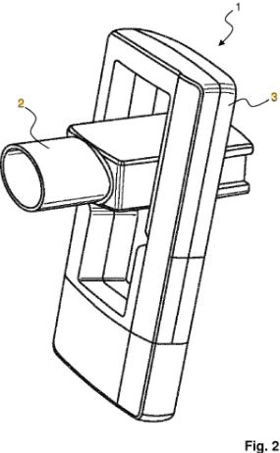
Figura 6. Representación esquemática del espirómetro personal compacto detailed in patent US20250185941A1 [14]
- System and method for providing guidance during spirometry test
Patente: EP4193921A1

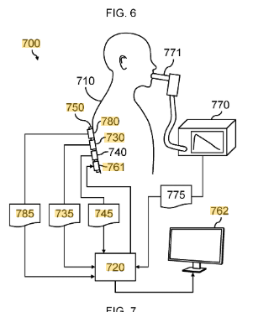
Figura 7. Esquema del sistema de monitorización y guía durante la prueba de espirometría según la patente EP4193921A1 [15]
Esta patente está enfocada en mejorar la ejecución de la prueba mediante un sistema capaz de observar el comportamiento respiratorio del paciente y darle indicaciones mientras realiza la maniobra. [15]
Aspecto | Descripción
Propósito | Guiar al paciente durante la realización de una prueba espirométrica y detectar errores de ejecución.
Principio de funcionamiento | Análisis combinado de sonidos respiratorios y movimiento del tórax o abdomen.
Variables físicas medidas | Sonido respiratorio, posición corporal y movimiento torácico/abdominal.
Sensores empleados | Micrófono y sensores de movimiento; pueden incluir acelerómetros, sensores inerciales o sensores de deformación.
Eventos detectados | Inicio y fin de inspiración, inicio y fin de espiración, pico respiratorio, postura, desplazamiento torácico y terminación prematura.
Procesamiento | Las señales son comparadas con referencias o señales previas para identificar anomalías durante la maniobra.
Control de postura | Puede determinar la postura del paciente y detectar desviaciones respecto de una posición adecuada.
Control respiratorio | Detecta inicio lento, pausas, duración de las fases respiratorias y terminación prematura.
Retroalimentación | Visual, auditiva y/o háptica.
Elementos de feedback | Pantalla, sonido, instrucciones textuales, imágenes o vibración.
Dimensiones | No se proporcionan dimensiones físicas concretas relevantes para el sistema completo.
Aporte al proyecto | Sustenta la incorporación de feedback durante la maniobra, aunque nuestro proyecto puede intentar obtener parte de esta información directamente de las curvas espirométricas y evitar sensores corporales adicionales.
Tabla 8. Especificaciones técnicas[15]. Elaboración Propia
c. Revistas de catálogos
- Sensirion, serie SDP800 / SDP3x — catálogos Mouser y DigiKey
Característica | Especificación (catálogo / hoja de datos)
Números de parte | SDP810-500Pa (conexión por tubo, módulo) · SDP31 (digital, ± 500 Pa, soldable por reflujo) · SDP32 (± 125 Pa) · SDP36 y SDP37 (versiones analógicas)
Rango | ± 500 Pa en SDP810 y SDP31; ± 125 Pa en SDP32.
Exactitud del cero | 0,1 Pa de exactitud de punto cero y 0,05 Pa de repetibilidad.
Deriva de offset | Menor a 0,05 Pa por año; el fabricante declara ausencia de deriva de punto cero por diseño.
Exactitud de lectura | 3 % del valor medido; repetibilidad 0,5 %.
Velocidad e interfaz | 0,5 ms de tiempo de medición; I²C hasta 400 kHz; múltiples direcciones e interrupciones en el SDP3x.
Consumo | 3,8 mA midiendo, 1,1 mA en reposo, 1 µA en suspensión; 3 a 5,5 V.
Tamaño | El SDP3x mide 5 × 8 × 5 mm, el menor de su clase.
Evaluación | Kit SEK-SDP8xx, requiere SEK-SensorBridge.
Precio | ≈ US$ 25 a 40 según variante y distribuidor.
Tabla 9 .Especificaciones técnicas de los sensores de presión diferencial Sensirion (series SDP800 y SDP3x) [16,17]. Elaboración propia .
- Superior Sensor Technology, serie SP — catálogo Mouser
Característica | Especificación (catálogo / hoja de datos)
Números de parte | SP110-SM02-R (orientación fija) · SP210-SM02-R (insensible a la posición) · SP160-SM02-R (FOT, fuera de alcance)
Rango programable | SP110 y SP210: ± 250 Pa, ± 500 Pa, ± 1 kPa y ± 2,5 kPa, conmutables por software.
Resolución y exactitud | 16 bits por rango; exactitud declarada ± 0,1 %.
Estabilidad de cero | SP210: banda de error total 1,75 Pa, estabilidad a largo plazo 1,25 Pa. SP110: 4 Pa y 2 Pa.
Tecnología propietaria | NimbleSense (alto rango dinámico) y Z-Track (corrección continua del cero sin pausar la medición).
Interfaz y filtrado | I²C y SPI; filtro pasabajos programable entre 25 Hz y 250 Hz; calentamiento prácticamente nulo.
Encapsulado y consumo | SMD-11, puertos duales axiales sin barba; 5 a 6 mA; 3,5 V.
Temperatura de operación | 0 °C a +50 °C.
Precio y stock | SP110-SM02-R: US$ 37,40 (335 en stock). SP210-SM02-R: US$ 61,08 (sin stock, reposición anunciada). SP160-SM02-R: US$ 36,82.
Evaluación | Kits EK03-SP-I2C y EK03-SP-SPI, con software de captura de trazas.
Tabla 10 .Especificaciones técnicas de los sensores de presión diferencial Superior Sensor Technology (serie SP) [16]. Elaboración propia .
- Honeywell, serie ABP2 — catálogos TTI Europe y Farnell
Característica | Especificación (catálogo / hoja de datos)
Números de parte relevantes | ABP2MDAN004ND2A3XX (± 4 inH₂O ≈ ± 1 kPa, I²C, 3,3 V) · ABP2MRRN002ND2A3XX (± 2 inH₂O ≈ ± 500 Pa, I²C) · ABP2MRRN001ND2A3XX (± 1 inH₂O ≈ ± 250 Pa, I²C)
Rango de la familia | Desde 2,5 mbar (250 Pa) hasta 12 bar.
Resolución | 24 bits, con función de transferencia del 10 % al 90 % de 2²⁴ cuentas.
Exactitud | ± 0,25 % FSS (BFSL) en las mejores variantes; banda de error total desde ± 1,5 % FSS.
Velocidad e interfaz | Hasta 200 Hz de actualización; I²C (dirección 0x28) o SPI.
Consumo | Desde 0,01 mW de potencia media a 1 Hz de muestreo; alimentación de 1,8 a 5,25 V.
Temperatura de operación | −40 °C a +110 °C, el rango más amplio de los sensores evaluados.
Tamaño y plazo | 5 × 5 mm; plazo estándar de fábrica de 14 semanas.
Precio | ≈ US$ 16 según variante y distribuidor.
Tabla 11 Especificaciones técnicas de los sensores de presión diferencial Honeywell (serie ABP2) [18, 19]. Elaboración propia.
- TE Connectivity / SMI, serie SM9333 / SM9336 — catálogos Mouser y TTI Europe
Característica | Especificación (catálogo / hoja de datos)
Números de parte | SM9333-BCE-S-125-000 (± 125 Pa) · SM9336-BCE-S-250-000 (± 250 Pa)
Rango de presión | Fijo, bidireccional: ± 125 Pa o ± 250 Pa. No conmutable.
Interfaz y resolución | I²C, salida digital de 16 bits con signo.
Exactitud | 3 % según listado de distribuidor; confirmar cifra mejorada en la hoja de datos ENG_DS_SM9000.
Compensación | Sensor de temperatura interno con compensación en chip; función AutoZero recomendada por el fabricante.
Encapsulado | SOIC-16, puertos radiales con barba, 10,26 × 10,31 mm; alimentación 3,3 V.
Documentación de apoyo | Notas de aplicación 1702 y 1703 sobre comunicación I²C con protocolo SMI; white paper 03 sobre medición de presión diferencial con elementos piezorresistivos.
Tabla 12 Especificaciones técnicas de los sensores de presión diferencial TE Connectivity / SMI (series SM9333 y SM9336) [16,18]. Elaboración propia
- Revistas de Microcontroladores - Mouser y DigiKey
Componente | Núcleo | Conectividad | Precio (1 u.)
Nordic Semiconductor nRF52840 | Cortex-M4F a 64 MHz, con FPU e instrucciones DSP | BLE 5 multirango, Thread, Zigbee, NFC | US$ 4,38 – 5,48
STMicroelectronics STM32WB55 | Cortex-M4F a 64 MHz con FPU, más Cortex-M0+ dedicado a la radio | BLE 5.x e IEEE 802.15.4 | US$ 3,70 – 6,90
Nordic Semiconductor nRF5340 | Doble Cortex-M33: aplicación a 128 MHz con FPU y DSP, más núcleo de red dedicado | BLE 5.x con TrustZone | ≈ US$ 7 – 10
Espressif ESP32-S3 | Doble Xtensa LX7 a 240 MHz con FPU | Wi-Fi y BLE 5 | ≈ US$ 3 – 5
Texas Instruments MSP430FR6043 | MSP430 con acelerador LEA y front-end ultrasónico integrado | Sin radio; requiere módulo externo | ≈ US$ 6 – 9
Tabla 13 Especificaciones técnicas y comerciales de los microcontroladores evaluados [16,17]. Elaboración propia.
- Sensores ambientales para corrección BTPS — catálogos Mouser y DigiKey
Componente | Magnitudes | Características
Bosch Sensortec BME280 | Temperatura, humedad relativa y presión barométrica | I²C y SPI; 3,3 V; encapsulado LGA 2,5 × 2,5 mm
Bosch Sensortec BMP390 | Presión barométrica y temperatura | Mayor exactitud barométrica; sin humedad
Sensirion SHT4x | Temperatura y humedad relativa | Exactitud de temperatura superior a la de sensores combinados
Tabla 14 Especificaciones técnicas de los sensores ambientales para corrección BTPS [16,17]. Elaboración propia.
d. Página de fabricantes
- MIR Smart One
El MIR Smart One es un espirómetro portátil diseñado principalmente para el monitoreo domiciliario de la función pulmonar. Su sistema de medición utiliza una turbina digital bidireccional: el aire espirado por el usuario hace girar una pequeña turbina y el movimiento de sus aspas es detectado mediante un principio de interrupción infrarroja. A partir de esta información, el equipo determina el flujo de aire y obtiene los parámetros respiratorios PEF (Peak Expiratory Flow) y FEV₁ (Forced Expiratory Volume in 1 second).
El dispositivo transmite los resultados mediante Bluetooth a una aplicación móvil, donde pueden visualizarse, almacenarse y compararse las mediciones. La aplicación también puede calcular valores de referencia teniendo en cuenta información del usuario. El Smart One está orientado al seguimiento de enfermedades respiratorias y al autocontrol, y el fabricante indica conformidad con las recomendaciones ATS/ERS 2019. El Smart One estándar mide oficialmente solo FEV₁ y PEF. [20]
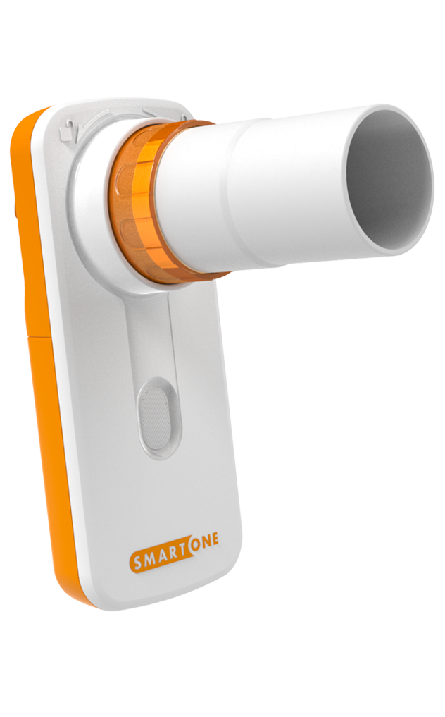
Figura 8. MIR Smart One [20]
Característica | MIR Smart One
Tecnología de medición | Turbina digital bidireccional
Principio de detección | Interrupción infrarroja
Parámetros reportados | PEF y FEV₁
Rango de flujo | ±16 L/s
PEF máximo | 960 L/min
Volumen máximo FEV₁ | 10 L
Precisión de volumen | ±2,5 % o ±0,05 L
Precisión PEF | ±10 % o ±0,33 L/s
Resistencia dinámica | <0,5 cmH₂O/(L/s)
Comunicación | Bluetooth 5.0 ready
Almacenamiento | Aplicación del smartphone
Alimentación | 2 × AAA, 1,5 V
Peso | 60,7 g
Tamaño | 109 × 49 × 21 mm
Protección | IP22
Normativa declarada | ATS/ERS 2019, ISO 26782:2009, ISO 23747:2015, entre otras
Tabla 15 Especificaciones técnicas MIR Smart One [20]. Elaboración propia
- NuvoAir Air Next
Es un espirómetro portátil e inalámbrico diseñado para realizar pruebas de función pulmonar en el hogar y en programas de monitorización remota. El dispositivo mide parámetros como FVC, FEV1, PEF y la relación FEV1/FVC mediante una turbina desechable con sensor óptico bidireccional basado en interrupción infrarroja. Se conecta automáticamente a teléfonos inteligentes mediante Bluetooth Low Energy y utiliza la aplicación NuvoAir Home para mostrar las curvas, registrar las tendencias de función pulmonar y proporcionar retroalimentación sobre la ejecución de la maniobra. La turbina desechable evita que las secreciones alcancen el trayecto interno del dispositivo, por lo que no requiere esterilización ni calibración rutinaria según la información del fabricante. Además, el Air Next cuenta con autorización FDA 510(k) para uso domiciliario como espirómetro completo y certificación CE como dispositivo médico de clase IIa. [21]

Característica | NuvoAir Air Next
Sistema de medición de flujo/volumen | Óptico bidireccional mediante turbina
Principio de detección | Interrupción infrarroja del haz óptico por el giro de la turbina
Parámetros reportados | FVC, FEV₁, PEF, FEV₁/FVC, FEV₀.₇₅, FEV₃ y FEV₆, FEF₂₅–₇₅.
Rango de flujo | 0–15 L/s en la documentación FDA más reciente*
Rango de volumen | Hasta 10 L
Precisión de volumen | ±3 % de la lectura o ±0,050 L, el valor que resulte mayor
Precisión de flujo | ±5 % o ±0,2 L/s, el valor que resulte mayor
Resistencia al flujo | <0,5 cmH₂O/(L/s)
Parámetros inspiratorios | FIV₁, FIVC, PIF, FIF₂₅–₇₅, entre otros
Curva flujo-volumen | Sí
Evaluación de calidad de la maniobra | Sí, basada en criterios ATS/ERS 2019
Retroalimentación de calidad | Sí, mediante la aplicación
Visualización | Smartphone/tablet mediante aplicación
Comunicación | Bluetooth
Alimentación | 2 baterías alcalinas AAA de 1,5 V
Dimensiones | 98 × 62 × 26 mm
Peso | 75 g
Temperatura de operación | 10–40 °C
Humedad relativa de operación | 10–95 % RH
Altitud máxima de operación | 2000 m
Vida útil estimada | 10 años
Normativas / validación | ISO 26782, IEC 60601-1, IEC 60601-1-2; dispositivo con autorización FDA 510(k)
Aplicación móvil | Registra resultados, curvas, valores predictivos y calidad de la prueba
Tabla 16. Especificaciones técnicas NuvoAir Air Next [21]. Elaboración propia
- EasyOne Air
Es un espirómetro portátil y para ordenador basado en la tecnología ultrasónica TrueFlow™. El fabricante lo presenta como un equipo flexible para realizar espirometría en diferentes entornos clínicos, con resultados consistentes y sin necesidad de calibración rutinaria. Puede medir pruebas como FVC, curvas flujo-volumen, SVC y MVV, además de realizar evaluaciones pre y postbroncodilatador. También incorpora conectividad Bluetooth, visualización de resultados y funciones de control de calidad. La tecnología ultrasónica se caracteriza por no depender de partes móviles y por mantener el desempeño frente a variaciones de composición del gas, presión, temperatura y humedad. [22]

Característica | EasyOne Air – ndd
Tecnología de medición | Ultrasonido por tiempo de tránsito (TrueFlow™)
Elemento de medición | Sensor ultrasónico + EasyOne FlowTube desechable
Parámetros principales | FVC, FEV₁, FEV₁/FVC, PEF, FEF₂₅–₇₅, FEV₃, FEV₆, FET, MVV, VC y parámetros inspiratorios
Rango de flujo | ±16 L/s
Rango de volumen | ±12 L
Precisión de flujo | ±2 % o ±0,020 L/s
Precisión de PEF | ±5 % o ±0,200 L/s
Precisión de volumen | ±2 % o ±0,050 L
Resolución de flujo | 4 mL/s (0,004 L/s)
Resolución de volumen | 1 mL (0,001 L)
Resistencia al flujo | <1,5 cmH₂O/(L/s) a 14 L/s
Curvas generadas | Flujo-volumen y volumen-tiempo
Evaluación de calidad | Sí; evalúa aceptabilidad y reproducibilidad de las maniobras conforme a criterios configurables basados en ATS/ERS
Feedback de maniobra | Sí; proporciona indicaciones para mejorar una maniobra que no cumple los criterios
Calibración | El sensor ultrasónico no requiere calibración rutinaria; permite realizar verificación con jeringa de 3 L
Comunicación | Bluetooth y conexión mediante USB/base con PC; compatible con EasyOne Connect
Pantalla | LCD de 3,5 pulgadas, 320 × 240 px
Alimentación | Batería recargable de ion-litio (Li-ion), 3,6 V
Capacidad de batería | Según versión: 3400 mAh (12,24 Wh) o 3000 mAh (10,80 Wh)
Autonomía | Aproximadamente 100 pruebas por carga completa
Dimensiones | 87 × 155 × 36 mm
Peso | 356 g con batería
Temperatura de operación | 0–40 °C
Humedad relativa de operación | 5–90 %
Presión atmosférica de operación | 700–1060 hPa
Tabla 17. Especificaciones técnicas EasyOne Air. [22] Elaboración propia
- SpiroLink®
Es un espirómetro digital compatible con Bluetooth y una aplicación móvil. El fabricante indica que mide parámetros como flujo máximo, FEV1 y PEF, y que permite monitorear la función pulmonar en el hogar o fuera del entorno clínico. Una característica destacada es su diseño basado en un sensor de presión que, según el fabricante, es menos susceptible a daños por suciedad, residuos o mucosidad introducidos durante la espiración. Este aspecto es especialmente relevante para el proyecto propuesto, porque demuestra que la protección frente a secreciones y partículas puede integrarse en la arquitectura de medición. Sin embargo, la página comercial no detalla completamente la geometría interna, el sistema de separación de condensado ni el algoritmo utilizado para la evaluación de la calidad. [23]

Característica | SpiroLink® B1
Tecnología de medición | Sensor de presión; no utiliza turbina
Parámetros principales | PEF y FEV₁; también muestra FVC, aunque el fabricante indica que FVC es para uso de bienestar/referencia, no como parámetro clínico principal
Rango de flujo / PEF | 0–14 L/s
Rango de FEV₁ | 0,5–8 L
Rango de FVC | 0,5–8 L según manual
Precisión de PEF | ±10 % o ±18 L/min, el valor mayor
Precisión de FEV₁ | ±3 % o ±0,05 L, el valor mayor
Precisión de FVC | ±3 % o ±0,05 L, el valor mayor
Visualización | Pantalla TFT LCD de 1,44″ + aplicación móvil
Feedback / seguimiento | Visualización de resultados en tiempo real, historial, tendencias y alertas basadas en evolución; no se documenta un sistema avanzado de evaluación de calidad de maniobra ATS/ERS como en EasyOne Air
Comunicación | Bluetooth Low Energy (BLE)
Alimentación | Batería recargable Li-Po de 3,7 V y 300 mAh
Autonomía | Aproximadamente 6 días, considerando 3 usos diarios
Carga | USB
Calibración / mantenimiento | El fabricante promociona el sensor de presión como de bajo mantenimiento y sin necesidad de recalibración frecuente; el manual recomienda controles periódicos en uso profesional
Aplicación | SpiroLink / AsthmaGo; permite almacenamiento, gráficos y sincronización de datos
Tabla 18. Especificaciones técnicas SpiroLink. [23] Elaboración propia
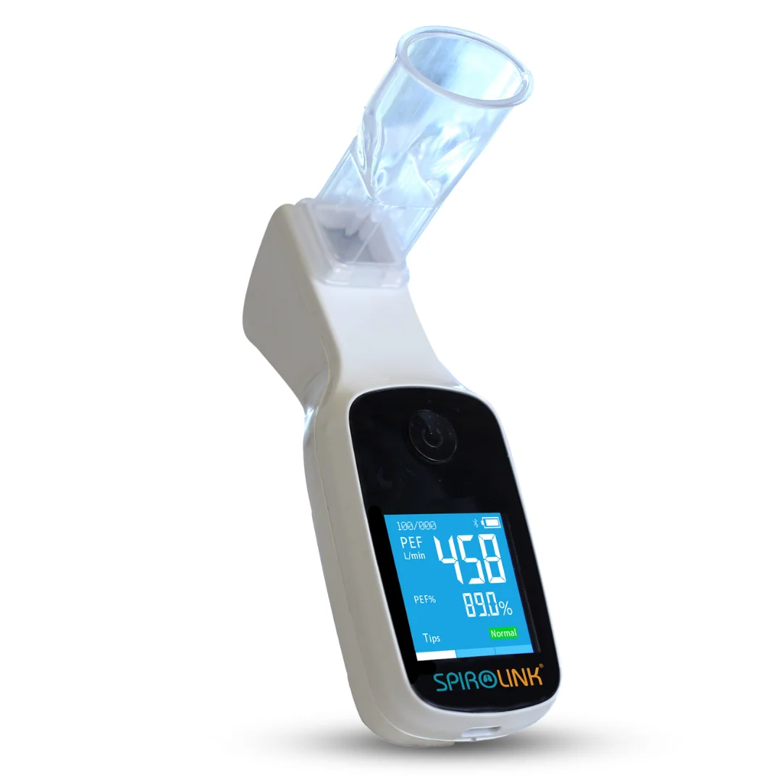
Figura 9. SpiroLink [23]
- microQuark
Es un espirómetro basado en ordenador destinado al cribado de la función pulmonar. El equipo se conecta al ordenador y funciona mediante un software específico. El fabricante indica que incluye gráficos en tiempo real y opciones de incentivación pediátrica, con elementos visuales para estimular un esfuerzo adecuado. También permite trabajar con pruebas de FVC, SVC y MVV, además de mostrar valores predichos y grados de esfuerzo. Este producto es relevante porque evidencia que la motivación visual y la retroalimentación durante la maniobra pueden utilizarse para mejorar la cooperación del paciente, especialmente en población pediátrica. [24]

Característica | microQuark – COSMED
Tecnología de medición | Turbina digital bidireccional
Elemento de medición | Flujómetro de turbina digital COSMED
Pruebas principales | FVC, SVC y MVV, pruebas Pre/Post broncodilatador y broncoprovocación
Parámetros obtenidos | Incluye los parámetros derivados de las pruebas de espirometría, como FVC, FEV₁, FEV₁/FVC, PEF y flujos espiratorios, entre otros
Rango de flujo | 0–16 L/s
Rango de volumen | 0–12 L
Precisión de flujo | ±5 % o ±0,200 L/s
Precisión de volumen | ±2,5 % o ±0,050 L
Resolución | 12 mL
Resistencia al flujo | <0,8 cmH₂O/(L/s) a 14 L/s
Evaluación de calidad | Sí; el software proporciona herramientas de guía y control de calidad durante la ejecución de las maniobras
Feedback de maniobra | Sí; herramientas visuales y de guía durante la prueba, incluyendo incentivación pediátrica basada en objetivos de PEF y FVC
Interpretación automática | Sí, mediante algoritmos del software OMNIA basados en guías científicas
Calibración | Mediante jeringa certificada de 3 L
Comunicación | USB
Visualización | PC mediante software OMNIA
Alimentación | USB, 5 V
Batería interna | No posee
Dimensiones | 15 × 4,5 × 5,3 cm
Peso | 77 g
Normativa | Cumple las recomendaciones actuales de ATS/ERS, según COSMED
Tabla 19. Especificaciones técnicas microQuark. [24] Elaboración propia
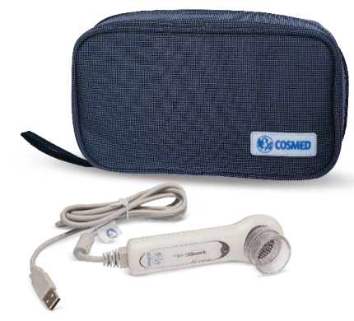
Figura 10. microQuark [24]
- AioCare de HealthUp.

Característica | AioCare
Tecnología de medición | Sensor térmico de flujo MEMS
Principio de medición | Variación de transferencia de calor producida por el flujo de aire sobre microcalentadores
Parámetros principales | FVC, FEV₁, FEV₁/FVC, PEF, FEF₂₅, FEF₅₀, FEF₇₅
Rango de flujo | 0–16 L/s
Resolución de flujo medida | 5 mL/s
Resolución utilizada | 10 mL/s
Frecuencia de medición | 100 Hz
Reproducibilidad | Cumple o supera 0,05 L o 3 %, según especificación del fabricante
Resistencia dinámica | <0,5 cmH₂O/(L/s)
Resistencia a 14 L/s | <0,15 kPa/(L/s)
Curva flujo-volumen | Sí
Curva volumen-tiempo | Sí
Conversión BTPS | Automática
Evaluación de calidad | Sí; el sistema dispone de control automático de calidad y versiones actuales incorporan algoritmos basados en IA
Comunicación | Bluetooth Low Energy 4.0
Alimentación | Batería Li-Po de 3,7 V
Dimensiones | 118 × 38 × 48 mm
Peso | Aproximadamente 300 g
Tabla 20. Especificaciones técnicas AioCare [25]. Elaboración propia

- Lista de Exigencias
LISTA DE EXIGENCIAS |  | Páginas: | 5
Edición: 1
PROYECTO: | DISPOSITIVO PORTÁTIL PARA ADQUISICIÓN, EVALUACIÓN DE CALIDAD Y RETROALIMENTACIÓN DE MANIOBRAS DE ESPIROMETRÍA FORZADA. | Fecha: 13/09/2026
Revisado:
CLIENTE: | UNIVERSIDAD PERUANA CAYETANO HEREDIA | Elaborado:  - Jostin Murga (JM)  - Jairo Cochachin (JC)  - Ricardo Torres (RT)  - Jared Neciosup (JN)  - Gustavo Vásquez (GV).

Fecha (cambios) | Deseo (D) o Exigencia(E) | Descripción | Responsable
FUNCIÓN PRINCIPAL
13/09/2026 | E | Registrar una maniobra de espirometría forzada, obtener flujo y volumen en función del tiempo, calcular FVC, FEV1, FEV1/FVC, PEF, FET y BEV, evaluar la calidad técnica y proporcionar retroalimentación correctiva. El prototipo no realizará diagnóstico médico. | Todos
GEOMETRÍA
13/09/2026 | E | Las dimensiones no deben exceder los siguientes valores: Alto: 100 mm; Ancho: 100 mm; Largo: 250 mm. | JN
CINEMÁTICA
13/09/2026 | E | Permitir la maniobra sentado o de pie, sin reconfiguración y sin que la orientación o manipulación alteren la medición fuera de la tolerancia establecida. | JN, GV, JM
FUERZA
13/09/2026 | E | La impedancia espiratoria total del sistema, incluidos los elementos que formen parte de la trayectoria respiratoria, no deberá superar 0,15 kPa/(L/s) para flujos de hasta 14 L/s, de acuerdo con ISO 26782:2009. El dispositivo debe soportar deformarse por las fuerzas de sujeción del usuario al realizar la maniobra espiratoria. | JN, GV
MATERIA
13/09/2026 | E | El dispositivo debe operar con aire espirado cálido y húmedo; el diseño debe contemplar el control de la saliva o condensación consecuente al espirado, manteniendo el desempeño del mismo. Los materiales en contacto con la boca deben ser atóxicos o aptos para contacto oral. | JN, RT, JC
ENERGÍA
13/09/2026 | E | Fuente de energía autónoma y recargable, con autonomía mínima de 2 h y capacidad para al menos 50 maniobras por carga. | GV, RT
13/09/2026 | D | Se desea alcanzar una autonomía de funcionamiento continuo de al menos 4 h. | GV
ADQUISICIÓN DE SEÑALES
13/09/2026 | E | Digitalización de la señal de flujo o volumen a > 100 Hz y ≥ 12 bits de resolución. Se debe establecer nuevo cero antes de medir. El sistema deberá disponer de la información de temperatura y presión ambiental necesaria para efectuar la corrección BTPS de los resultados (ATS/ERS 2019). | GV
INFORMACIÓN DE SALIDA
13/09/2026 | E | Mostrar curvas flujo-volumen y volumen-tiempo y reportar como mínimo FVC, FEV1, FEV1/FVC, PEF, FET, BEV y estado de calidad. | GV, RT
CONTROL DE CALIDAD
13/09/2026 | E | Evaluar automáticamente los criterios cuantificables de calidad definidos por ATS/ERS 2019 y contemplar los puntos relevantes en la determinación final de la calidad cuando su detección haya sido validada. | GV, RT
13/09/2026 | D | Se desea ampliar la detección automática a errores adicionales a los criterios mínimos obligatorios, siempre que su detección sea validada experimentalmente. | RT
RETROALIMENTACIÓN
13/09/2026 | E | Proporcionar retroalimentación visual durante la maniobra con latencia ≤ 300 ms y, al finalizar, comunicar el resultado de calidad y una corrección accionable cuando corresponda. | RT, JC
SEGURIDAD
13/09/2026 | E | Evitar la exposición del usuario a partes eléctricas energizadas, bordes cortantes u otras condiciones inseguras. Indicar expresamente que el dispositivo es un prototipo experimental sin finalidad diagnóstica. | JN, JM
ERGONOMÍA
13/09/2026 | E | Permitir sellado labial cómodo, agarre estable con una mano, aprendizaje básico en ≤ 5 min y retroalimentación comprensible durante la maniobra. Masa ≤ 400 g. | JN, RT, JM
FABRICACIÓN Y REPRODUCIBILIDAD
13/09/2026 | E | Poder fabricarse y reproducirse dentro del presupuesto y plazo establecidos, documentando y controlando las dimensiones y tolerancias que puedan afectar el desempeño del sistema. | Todos
RECICLAJE Y ELIMINACIÓN
13/09/2026 | E | Se considera la eliminación de consumibles contaminados y del sistema de almacenamiento de energía al final de su vida útil. | RT
CONTROL METROLÓGICO Y VALIDACIÓN
13/09/2026 | E | Objetivo técnico de error máximo permisible ±2,5 % de la lectura de volumen y demostrar, mediante un patrón de 3 L, un error máximo de ±3 % a flujos entre 0 y 14 L/s, dentro del alcance definido para el prototipo (ATS/ERS 2019). El sistema deberá permitir el registro continuo de la maniobra espiratoria durante al menos 15 s y admitir la determinación de volúmenes de hasta 8 L, expresados en condiciones BTPS. | JC
MONTAJE Y MANTENIMIENTO
13/09/2026 | E | Permitir la limpieza, inspección, ajuste y sustitución de elementos sin desmontaje destructivo; ensamblaje completo ≤ 30 min y verificación posterior del desempeño. | Todos
13/09/2026 | D | Minimizar la cantidad de elementos consumibles requeridos por prueba sin comprometer higiene ni seguridad. | JC
TRANSPORTE
13/09/2026 | D | Se desea que el equipo pueda transportarse en mochila o estuche y soporte una caída accidental de 1 m sin pérdida de calibración ni daño funcional. | JN
USO Y ALCANCE
13/09/2026 | E | Destinarse a una validación inicial en entorno académico controlado, en interiores y con adultos capaces de realizar espirometría forzada. No utilizarse con finalidad diagnóstica ni como sustituto de una evaluación clínica. | JM
DATOS Y TRAZABILIDAD
13/09/2026 | E | Conservar fecha/hora, parámetros calculados y resultado de calidad, y permitir exportar datos suficientes para reconstruir las curvas sin imponer una tecnología de comunicación. | JM, RT
COSTOS
13/09/2026 | E | Costo de materiales del prototipo ≤ S/ 500, priorizando componentes accesibles y limitando el costo recurrente a los elementos higiénicos necesarios. | JC
PLAZOS
13/09/2026 | E | Completar el desarrollo, integración y validación del prototipo en un plazo máximo de 3 meses, priorizando el cumplimiento de las exigencias (E). Las exigencias clasificadas como deseo (D) quedan fuera del alcance obligatorio de este plazo y se implementarán únicamente si el tiempo lo permite. | JC
GESTIÓN DE INFORMACIÓN
13/09/2026 | D | Permitir la consulta de los resultados de maniobras realizadas previamente. Permitir la transferencia de los resultados a otro dispositivo para su análisis posterior. | RT, JM, JN
INTERACCIÓN CON EL USUARIO
13/09/2026 | D | Permitir la incorporación de criterios adicionales de detección de errores siempre que su detección sea validada experimentalmente. | JM
GESTIÓN DE RESULTADOS
13/09/2026 | D | Generar un resumen de los resultados obtenidos durante una sesión de espirometría. | JC, RT
ADAPTABILIDAD
13/09/2026 | D | Permitir la incorporación de futuras funciones de evaluación sin requerir modificaciones sustanciales de la arquitectura del equipo. | JC
Tabla 21. Lista de Exigencias. Elaboración propia

- Estructura de funciones
  - Black Box
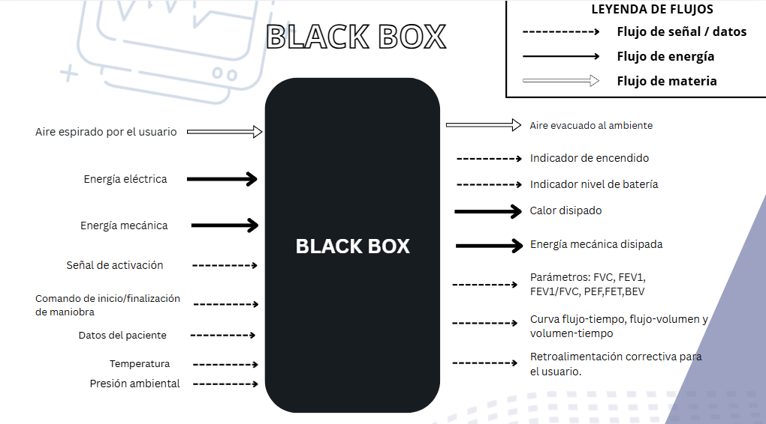
Figura 11. BlackBox. Elaboración propia

  - Secuencia de operaciones
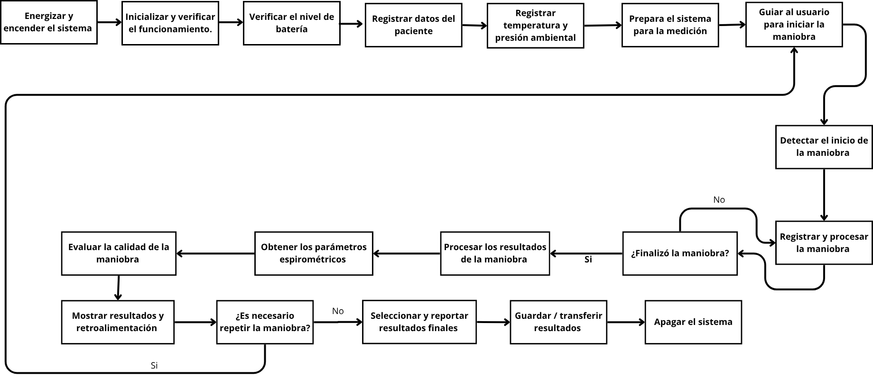
Figura 12. Secuencia de operaciones. Elaboración propia

Antes de la maniobra
- Energizar y encender el sistema.
- Inicializar y verificar el funcionamiento.
- Registrar los datos de la sesión/paciente.
- Preparar el sistema para la medición.
- Guiar al usuario para iniciar la maniobra.

Durante la maniobra
- Detectar el inicio de la maniobra.
- Registrar y procesar la maniobra.
- Proporcionar retroalimentación durante la ejecución.
- Detectar la finalización de la maniobra.
- Mantener el registro y procesamiento mientras dure la espiración

Después de la maniobra
- Procesar los resultados de la maniobra.
- Obtener los parámetros espirométricos.
- Evaluar la calidad de la maniobra.
- Mostrar los resultados y la retroalimentación.
- Determinar si es necesario repetir la maniobra.
- Si es necesario repetir:
  - Guiar nuevamente al usuario para iniciar una nueva maniobra.
  - Repetir el proceso de medición.
- Si no es necesario repetir:
  - Seleccionar y reportar los resultados finales.
  - Guardar o transferir los resultados.
  - Apagar el sistema.
  - Estructura de funciones
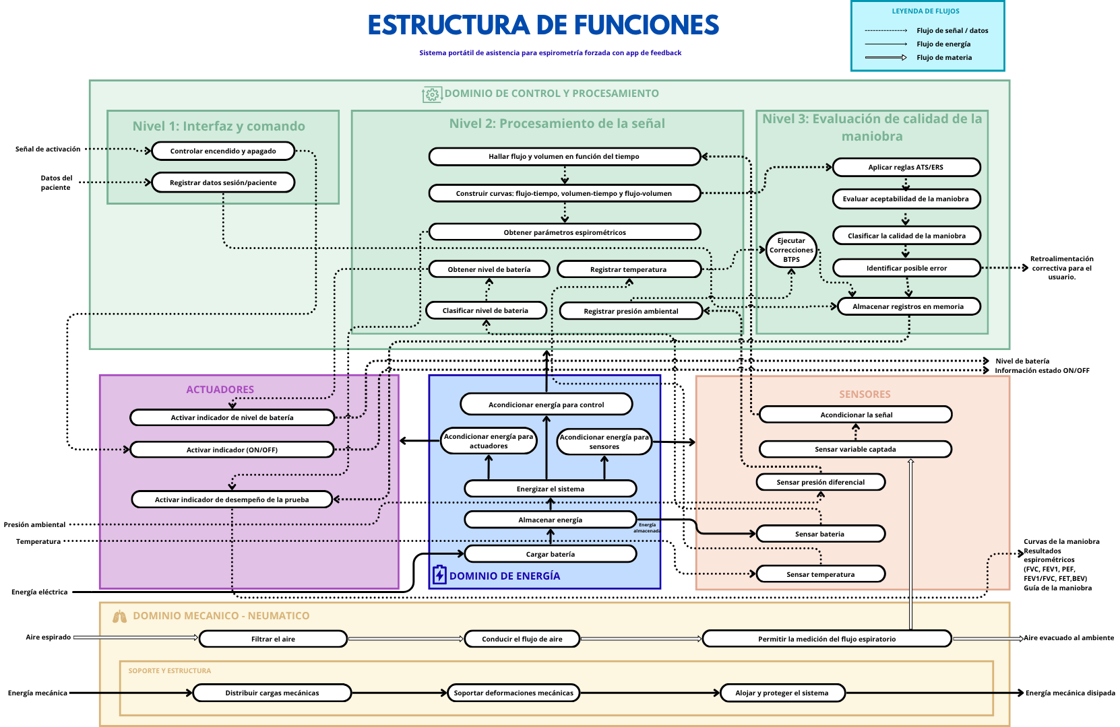
Figura 13. Esquema de funciones. Elaboración propia

- Gantt
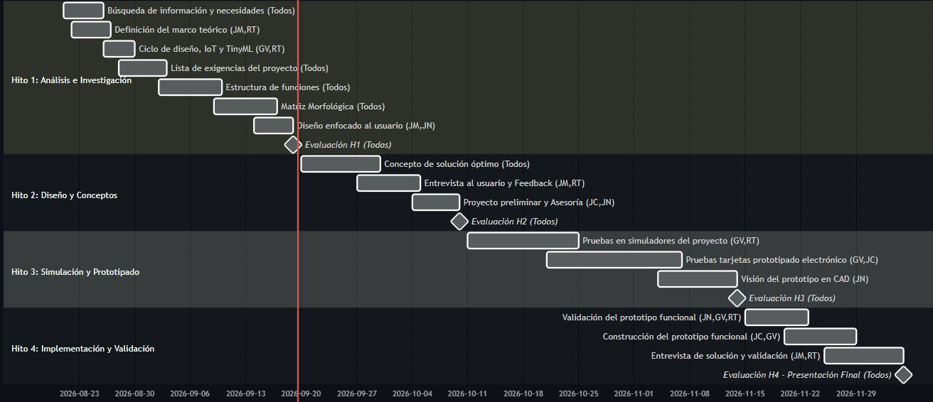
Figura 14. Diagrama de Gantt. Elaboración propia

- Referencias
- Lara B, Paredes E, Barbé F. "Auditoría de calidad de las espirometrías realizadas en atención primaria de la región sanitaria de Lleida: Espir-Audit." Arch Bronconeumol. 2014;50(9):413-414.
- Graham BL, Steenbruggen I, Miller MR, Barjaktarevic IZ, Cooper BG, Hall GL, Hallstrand TS, Kaminsky DA, McCarthy K, McCormack MC, Oropez CE, Rosenfeld M, Stanojevic S, Swanney MP, Thompson BR. "Standardization of Spirometry 2019 Update. An Official American Thoracic Society and European Respiratory Society Technical Statement." Am J Respir Crit Care Med. 2019;200(8):e70-e88. doi:10.1164/rccm.201908-1590ST
- Melia U, Burgos F, Vallverdú M, Velickovski F, Lluch-Ariet M, Roca J, Caminal P. "Algorithm for Automatic Forced Spirometry Quality Assessment: Technological Developments." PLoS ONE. 2014;9(11):e116238.
- Alavi Foumani A, Alavi Foumani SA, Attarchi M, Etemadi Deilami A, Majlesi B, Ildari S, Eslami-Kenarsari H. "Quality of spirometry tests in the field of occupational health." BMC Res Notes. 2024;17:2.
- Menezes AM, Perez-Padilla R, Jardim JR, Muiño A, Lopez MV, Valdivia G, Montes de Oca M, Talamo C, Hallal PC, Victora CG. "Chronic obstructive pulmonary disease in five Latin American cities (the PLATINO study): a prevalence study." Lancet. 2005;366:1875-1881.
- NIOSH [2012]. Spirometry quality assurance: Common errors and their impact on test results. By Beeckman-Wagner LF, Freedland D. Cincinnati, OH: U.S. Department of Health and Human Services, Centers for Disease Control and Prevention, National Institute for Occupational Safety and Health, DHHS (NIOSH) Publication No. 2012-116.
- J. M. M. Eizaguirre, M. I. I. Aranburu, C. E. Vera, I. B. Zabalegui, R. S. V. Blanco, and E. A. Canflanca, “Calidad de las espirometrías realizadas en las unidades de atención primaria de la provincia de Guipúzcoa,” Atención Primaria, vol. 40, no. 5, pp. 235–239, May 2008, doi: 10.1157/13120015.
- J. Wallace, P. C. Rifá, T. Kannathasan, C. F. Hayfron-Benjamin, P. Anyanwu, and D. Piaggio, “A frugal arduino-based spirometer for low-resource settings: design, development and validation of a preliminary prototype,” Frontiers in Bioengineering and Biotechnology, vol. 13, p. 1664127, Jan. 2026, doi: 10.3389/fbioe.2025.1664127.
- M. F. Nunes, H. P. Da Silva, L. Raposo, and F. Rodrigues, “Design and evaluation of a novel Venturi-Based spirometer for home respiratory Monitoring,” Sensors, vol. 24, no. 17, p. 5622, Aug. 2024, doi: 10.3390/s24175622.
- G. Poore, D. Chander, J. Kim, M. Lim, and V. M. S. Inc, “WO2018048875A1 - Portable spirometer and method for monitoring lung function - Google Patents,” Sep. 06, 2016. https://patents.google.com/patent/WO2018048875A1/en
- N. Shavit and L. Ltd, “US10070803B2 - Spirometer apparatus and methods useful in conjunction therewith - Google Patents,” Aug. 13, 2009. https://patents.google.com/patent/US10070803B2/en%C2%A0
- F. B. Rincón et al., “WO2015036013A1 - Automatic quality control of forced spirometry - Google Patents,” Sep. 10, 2013. https://patents.google.com/patent/WO2015036013A1/en
- C. K. Waterson, F. A. Ebeling, G. W. A. Ltd, and G. A. P. Ltd, “EP0437055A1 - Spirometer - Google Patents,” Jan. 04, 1990. https://patents.google.com/patent/EP0437055A1/en
- P. Bajtala and L. Koltowski, “US20250185941A1 - Portable handheld electronic spirometer - Google Patents,” Apr. 19, 2018. https://patents.google.com/patent/US20250185941A1/en?oq=US20250185941A1
- S. Hiwale, R. Radhakrishnan, B. Chakrabarti, D. Bera, and K. P. Nv, “EP4193921A1 - System and method for providing guidance during spirometry test - Google Patents,” Dec. 07, 2021. https://patents.google.com/patent/EP4193921A1/en?oq=EP4193921A1
- Mouser Electronics, "Mouser Electronics - Distribuidor de componentes electrónicos". [En línea]. Disponible en: https://www.mouser.com. (Consultado: sep. 2026).
- DigiKey, "DigiKey Electronics - Distribuidor de componentes electrónicos". [En línea]. Disponible en: https://www.digikey.com.
- TTI, Inc., "TTI Europe - Specialist Distributor of Electronic Components". [En línea]. Disponible en: https://www.ttieurope.com.
- Farnell, "Farnell - Distribuidor de componentes electrónicos". [En línea]. Disponible en: https://es.farnell.com.
- “Smart one,” MIR. https://www.mirsmartone.com/en/shop/catalogue/smart-one_6/
- “NuvoAir Medical.” https://nuvoair.com/
- “Portable Spirometry Machine & PC spirometer - EasyOne Air,” Ndd Medical Technologies. https://nddmed.com/products/spirometers/easyone-air/
- “SpiroLink® | Smart Spirometer | PF-B1,” CMI Health Store, Sep. 10, 2026. https://www.cmihealth.com/products/spirolink
- M. Caldaroni, “MicroQuark,” COSMED. https://www.cosmed.com/en/products/spirometry/microquark
- HealthUp S.A., Catálogo AioCare Doctor. Varsovia, Polonia: HealthUp S.A.https://hospital-hispania.com/wp-content/uploads/2025/02/14-AIOCAre-Doctor-catalogo.pdf

